Вступ
Здатність «вникати в секрет дитинства»,
знати, любити дитину і вміти служити їй
«згідно з законами вищої справедливості»,-
головна місія педагога.
Марія Монтессорі

Інновації в освіті – це цілеспрямований процес часткових змін, що ведуть до модифікації мети, змісту, методів, форм навчання й виховання, адаптації процесу навчання до нових вимог.
Використовуючи в своїй роботі елементи передового досвіду італійського педагога Марії Монтессорі, в основі якого створення предметно - просторового середовища, в якому дитина могла б найповніше розкрити свій внутрішній потенціал у процесі вільної самостійної діяльності надихнув вихователя Ольгу Михайлівну Плясецьку на створення тихої книжки «Подорож Зернятка».
Це не просто книжка – це незамінний супутник для кожної дитини і призначена для дітей віком від двох до шести років. На її сторінках немає букв і тексту, але її зміст відкриває дітям цікавий світ.
Центральне місце в ній належить дидактичному матеріалові, що є важливим засобом становлення фізичних та психічних функцій дитини, розвитку її творчості, уваги, волі. Матеріал книжки не лише ознайомлює дитину з предметами та їх ознаками, а й дає змогу самостійно працювати, міркувати, помилятись і виправляти помилки, зосереджувати увагу на зробленому, порівнювати. В результаті вільної діяльності розвивається активна особистість, яка розмірковує і спілкується.
Книга вчить дітей з повагою ставитися до матеріалів, використовувати їх охайно і свідомо, після закінчення вправи повернути на місце в первинному вигляді, користуватись матеріалом самостійно, без участі інших дітей та педагога.
Важлива роль належить презентації (основному урокові) – демонстрації дитині правильного використання нового матеріалу.
Весь матеріал книжки виконано в національно - патріотичному напрямку. В основу покладено принцип народності який відображає матеріальне та духовне буття рідного народу.

Життя тихої книжки
«Подорож Зернятка»

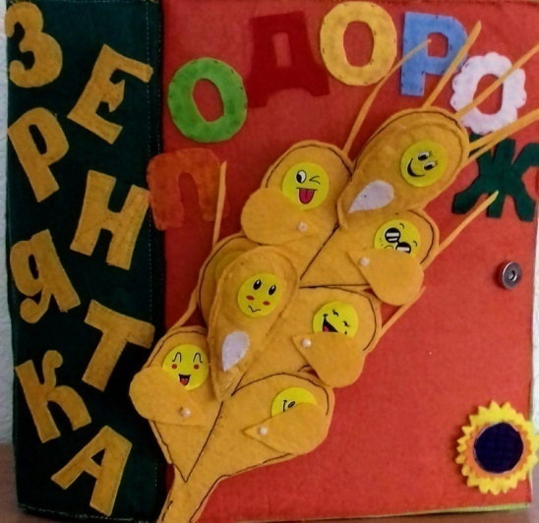
Я народилася в селищі Васильківка, Васильківського району. Дніпропетровської області, в тихому житловому секторі за адресою провулок Сонячний, 18 в дитячому садочку «Зернятко».

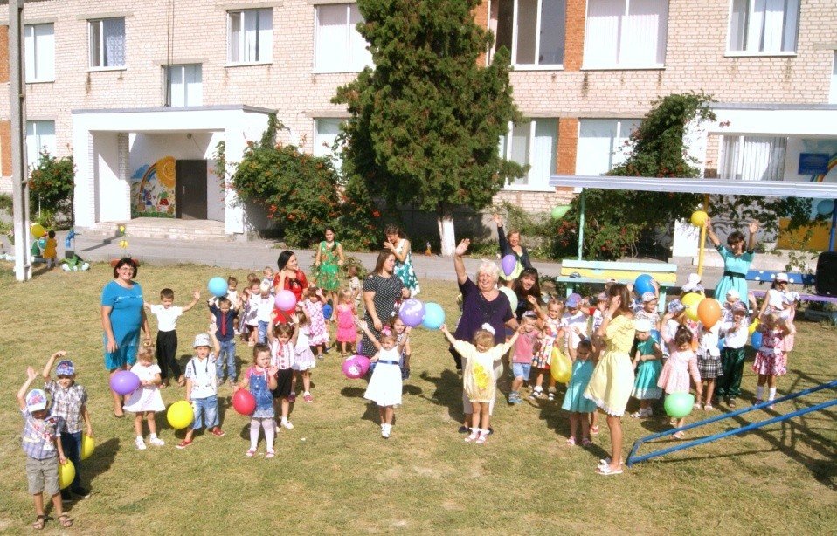

Над моїм створенням працювала звичайний вихователь молодшої групи «Веселка» Ольга Михайлівна Плясецька. Вона витратила на моє створення багато часу і наснаги, а ще більше тепла та уваги. Її дбайливі руки створювали мої сторінки одна за одною.

Ольга Михайлівна пишалась мною і ось я, вже подорожую по дитячому садочку від однієї групи до іншої. І спостерігаючи за малятами, за їхніми захопливими поглядами я розумію, яка я цікава та незвичайна, мандруючи моїми сторінками діти пізнають свій рідний край, мальовничу українську природу.
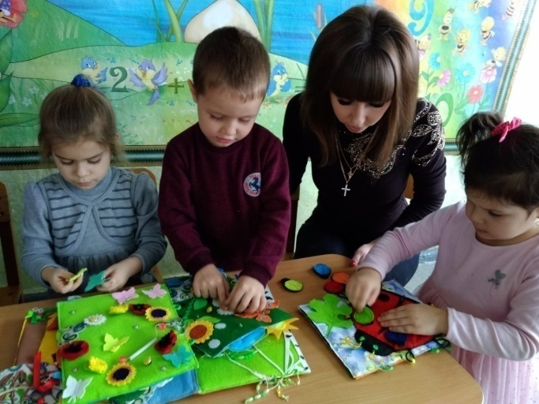
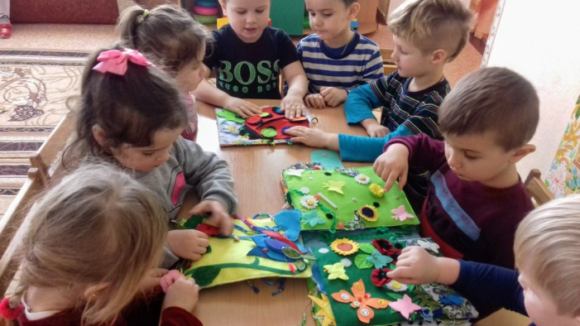

Я не просто книжка – я незамінний супутник для кожної дитини і призначена для дітей віком від двох до шести років. На моїх сторінках немає букв і тексту, але мій зміст відкриває дітям цікавий світ. Я вчу дітей рахувати, краще запам’ятовувати кольори, визначати наявність різних фігур, за формою і розміром використовувати логіку, розвивати увагу,уяву, мислення, пам’ять, вчитись аналізувати, робити висновки.

Моя назва «Подорож Зернятка». Я складаюсь з 10 різноманітних сторінок і 2 функціональних обкладинок.
Перша моя обкладинка з назвою та пшеничним колоском в якому дозрівають маленькі зернятка. Всі вони мають різну вдачу, настрій, а їхні посмішки на початку подорожі дають малятам гарний настрій. І ось від легенького подиху вітру Зернятка висипаються з дозрілого колоска і починають подорож моїми сторінками.

Уже з перших сторінок вони знайомлять дітей з поезією видатного українського письменника Т.Г.Шевченка «Тече вода з-під явора..». Бачуть малята червону калину біля води, чисту та прозору воду в річці і безліч чарівних камінців на дні, які за допомогою кінчиків пальців можна ворушити, а лабіринт дозволяє рухати їх до равлика та від равлика. За допомогою мотузочки качечка пливе до каченят. А ще діти мають можливість відобразити кущ калини самостійно склавши пазл.

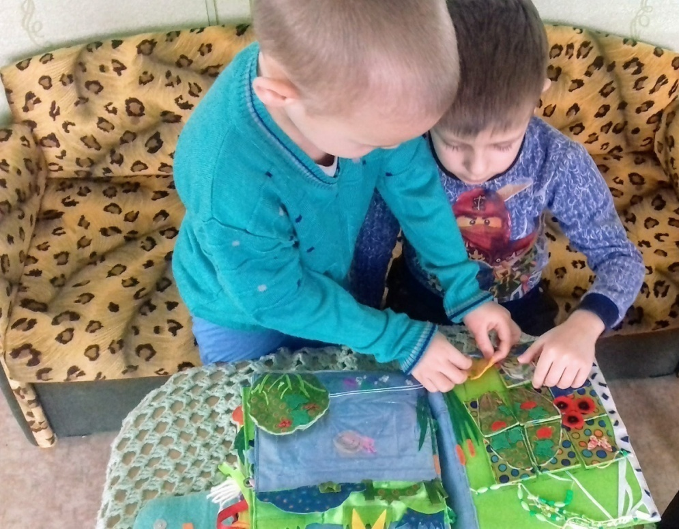
Перегортаємо сторінку і потрапляють Зернятка разом з малятами на квіткову галявину і знайомляться з квітами – символами України. Тут діти знаходять ромашки, маки, волошки, кульбабки і звичайно ж соняшники. А користуючись підказками (колір ґудзичка, колір серединки, кнопочка…) малята сплітають віночок. Крім того на цій сторінці, можна порахувати метеликів, за кольором знайти їм пару і пограти в перетяжечку, яка наче запитує: Чому метелики не пролітають?

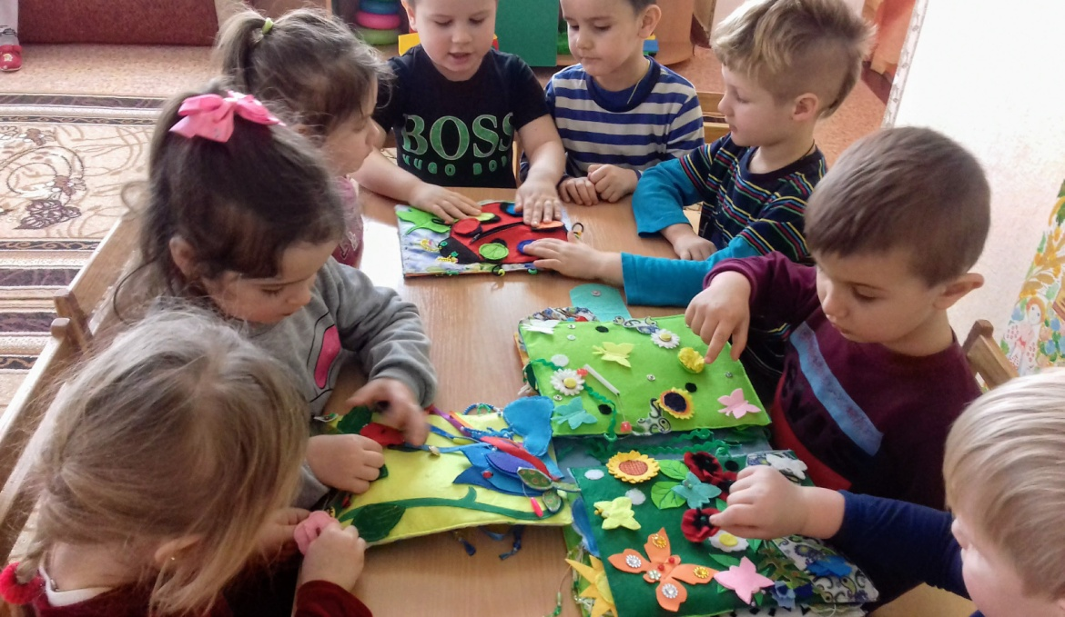

Спілкування зі мною приносить дітям радість і задоволення. Я легенька, викликаю приємні тактильні відчуття. Мої листочки виготовленні з тонкого синтепону, обшиті яскравою тканиною з ілюстраціями, з'єднанні в єдиний блок спеціальними зав'язками.
Завдяки оволодінню новими діями сприймання, спрямованими на обстеження предметів в організмі дітей відбуваються зміни. Розвивається не тільки чуттєвість дитини, а й формується повноцінна особистість дитини через безпосереднє спілкування зі світом речей створених руками людини.
Наступні 2 сторінки «Веселкова країна» разом із Зернятками малята знайомляться з явищами природи.
Коли світить сонечко? А сонечко у нас з довгими промінцями – кісками, які можна навчитися розплітати та заплітати.
Коли йде дощик? А дощик краплинки - намистинки, що можна посмикати.
Коли з’являється веселка? А веселка стрічечки різних кольорів.
З теплом і дощиком оживає, радіє все навколо. Під зеленим горбочком можна знайти три різних за розміром грибочки (великий, середній, маленький), в якому оселилась гусеничка.
Тут діти шнурують, вчаться застібати та розстібати ґудзички, кнопочки, підбирати квіточку за кольором ґудзичка - серединки, створюючи свою неповторну композицію. Є сюрпризний момент: під великим дзвіночком перетяжка з бджілкою та чудернацький жучок, якого треба знайти, а на квіточці краплини роси. Ця сторінка розвиває фантазію і кожна дитина потрапивши сюди складає свою розповідь проявляючи уяву та творче мислення.

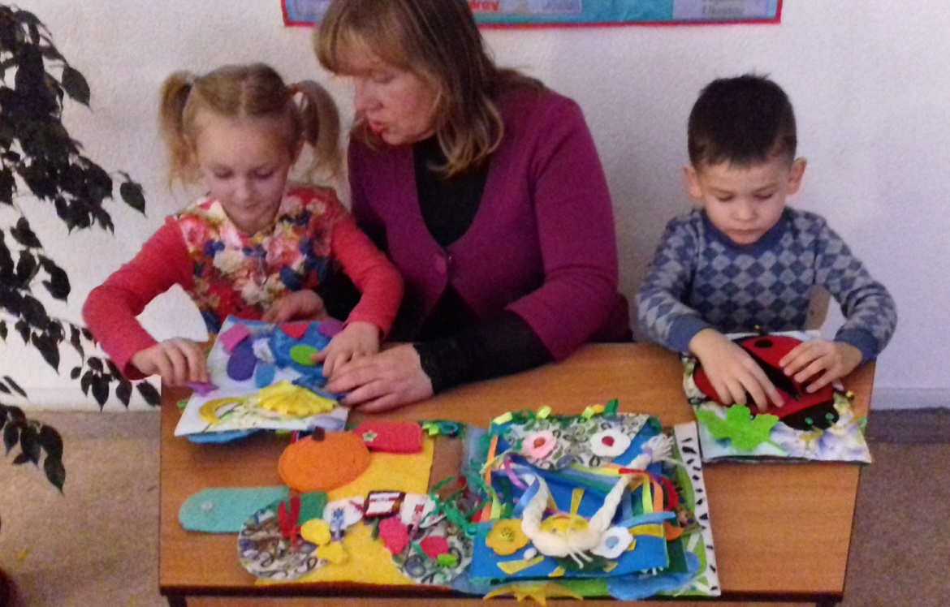

А далі наші Зернятка потрапляють на сторінку емоцій. Це настрій, який буває у кожного різний. Саме з розвитку емоційної сфери починається моральний розвиток і виховання дитини. Жодне спілкування, взаємодія не є ефективними, якщо їх учасники не здатні розпізнавати емоційний стан співрозмовника та володіти власними емоціями. Чим більше дитина знає, якими бувають емоції, тим точніше вона розуміє стан іншої дитини та оточуючих їх людей. Під час математичної хвилинки діти розкладають геометричні фігури називаючи їх за формою, та їх кольором.
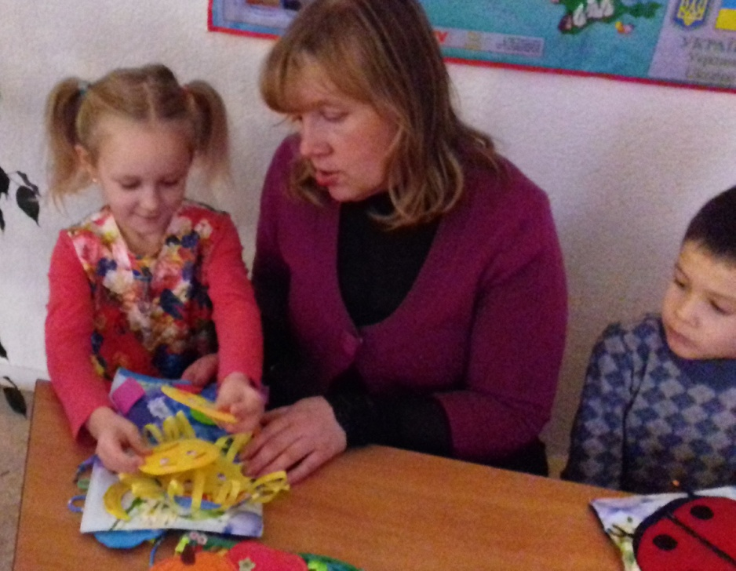

Рухаючись далі зустрічають жучка – помічника Сонечко(Божа корівка). Його крильця з’єднуються за допомогою блисківки – змійки, яка призначена для швидкого з’єднання деталей одягу. За її допомогою відкривається кишенька, де знаходяться маленькі сонечка різного кольору. Лапки великого жучка виготовленні із гумового шнура і намистинок такого ж кольору, як і колір діток – сонечок. У правому верхньому куточку сторінки є зелений листочок, під яким причаївся метелик.

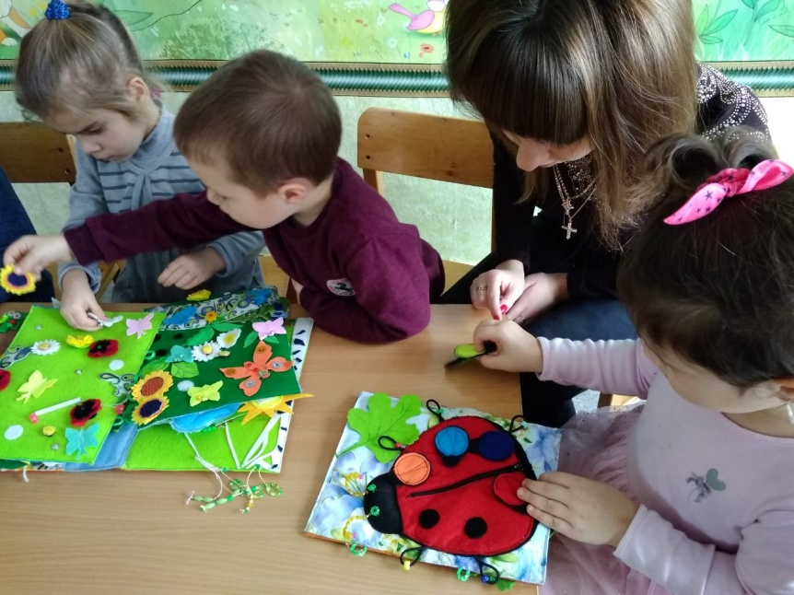

Разом з своїми друзями Зернятками діти потрапляють в сад та на город. І тут їхню увагу привертають ягоди, фрукти та овочі. І це різноманіття їм потрібно правильно розмістити за допомогою кишеньок, липучок та гапличків.
Де ростуть овочі? Що таке город?
Де ростуть фрукти, ягоди? Що таке сад?
Також кожна дитина може розповісти про якийсь один овоч, фрукт чи ягоду за такою схемою: Як називається?, Де росте?, Якого кольору?, Якої форми?, Який за смаком?, Яким вживають?
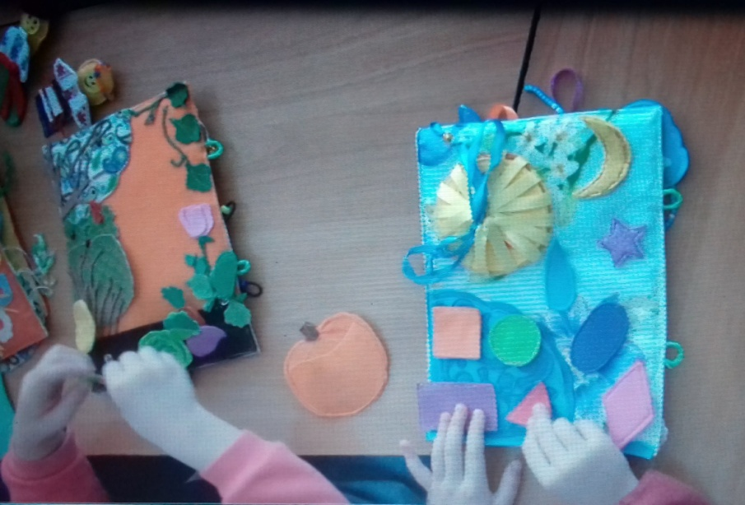

І в нагороду за цікаву та змістовну подорож діти одягають Зерняток в українські святкові костюми і запрошують їх до святкового столу на мою другу функціональну обкладинку де показано шлях зернинки по лабіринту до млина (складання пазлу). З намеленої муки печуть хліб. А потім накривають святковий стіл, стелять рушники і кладуть свіжовипечений хліб і сіль зустрічаючи дорогих гостей.

